ПОСТАНОВЛЕНИЕ
АДМИНИСТРАЦИИ ГОРОДА КОГАЛЫМА
Ханты-Мансийского автономного округа - Югры

От | «28» |  | ноября |  | 2017 | г. | № | 2498

О внесении изменений
в постановление Администрации
города Когалыма
от 01.07.2016 №1768

Руководствуясь статьёй 136 Трудового кодекса Российской Федерации, Уставом города Когалыма:

- В приложение к постановлению Администрации города Когалыма от 01.07.2016 №1768 «Об утверждении Положения об оплате труда и стимулирующих выплатах работников муниципального казенного учреждения «Единая дежурно-диспетчерская служба города Когалыма», подведомственного Администрации города Когалыма» (далее – постановление), внести следующие изменения:
  - Абзацы второй и третий пункта 1.8 раздела 1 приложения к постановлению изложить в следующей редакции:
«- 23 числа текущего месяца – за первую половину месяца;
- 8 числа месяца, следующего за отработанным – окончательный расчет за отработанный месяц.».

- Настоящее постановление вступает в силу с 01.12. 2017.

- Опубликовать настоящее постановление в газете «Когалымский вестник» и разместить на официальном сайте Администрации города Когалыма в информационно-телекоммуникационной сети «Интернет» (www.admkogalym.ru).

- Контроль за выполнением постановления возложить на заместителя главы города Когалыма Т.И.Черных.
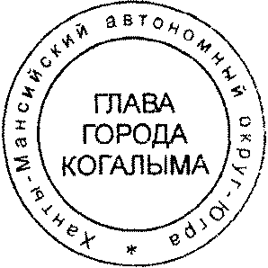

Глава города Когалыма Н.Н.Пальчиков

